附件1
“网络智能化招聘专项活动”报名信息汇总表
单位名称
联 系 人 |  |  | 联系电话
单位地址
社会组织招聘需求信息
招聘单位 | 招聘岗位 | 人数 | 专业 | 学历 | 职位描述
xxx协会
会员单位招聘需求信息
招聘企业 | 招聘岗位 | 人数 | 专业 | 学历 | 职位描述
xxx企业
注：另附社会组织法人登记证书扫描件并发至jxxm2018@126.com，会员单位资格信息由社会组织单位审核负责。

社会组织单位(盖章)：
日期： 年 月 日
附件2
“网络智能化招聘专项活动”参与承诺书

我单位委派工作人员1.(姓名) ，身份证号： 办公室电话： 手机号码： ；2.(姓名) ，身份证号： 办公室电话： 手机号码： (可填报一人)参加社会组织面向省内2020届高校毕业生网络智能化就业专项招聘活动。我单位同意活动组织方公开发布我单位招聘信息，在媒体宣传中公布我单位名称及招聘信息。
我单位承诺：所提交的单位资质证明、经办人身份证明书、招聘信息等材料都合法、合规、真实、有效。如有不实之处，我单位愿负相应的法律责任，并承担由此产生的一切后果。
特此声明！

单位法定代表人或授权人(签字)：
单位(盖章)：
日期： 年 月 日
附件3
毕业生参加招聘活动流程
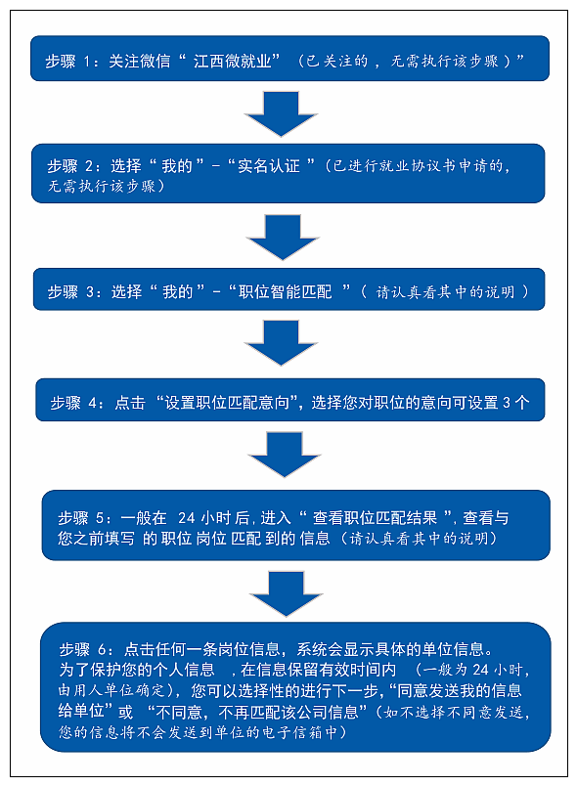
注：毕业生至少要在招聘会开始前一天在《江西微就业》服务平台中“设置职位匹配意向”，毕业生登入并设置成功后，要及时与用人单位联系，约定时间进行微信视频面试，办理有关入职手续，并将招录情况发送至jxxm2018@126.com。

